**Отчет по практической работе №4**

**Доманин Георгий**

**РЛ6-31  
Вариант 5**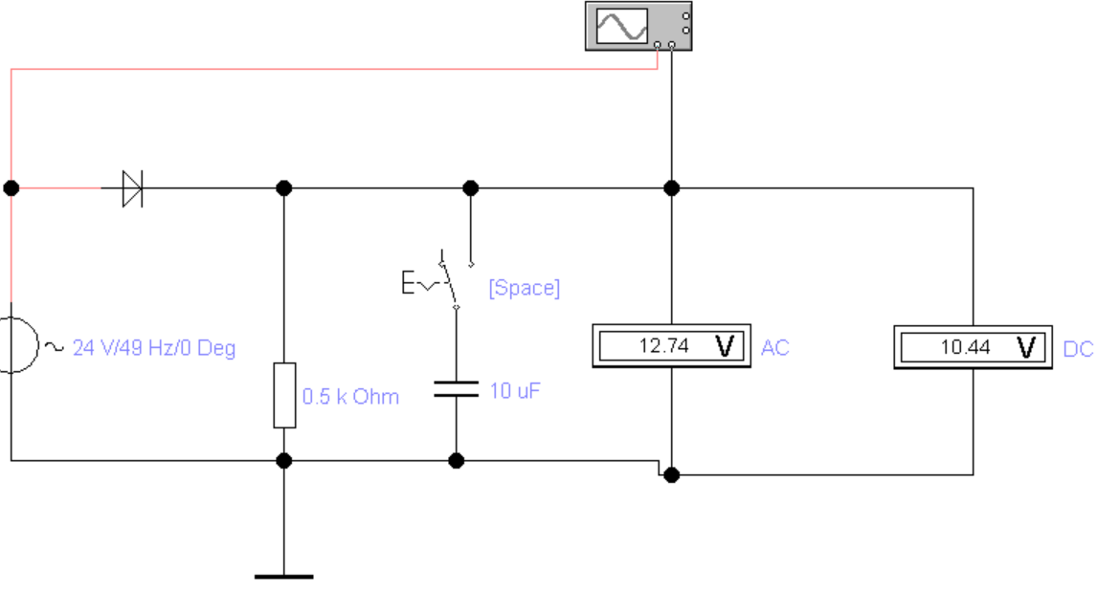

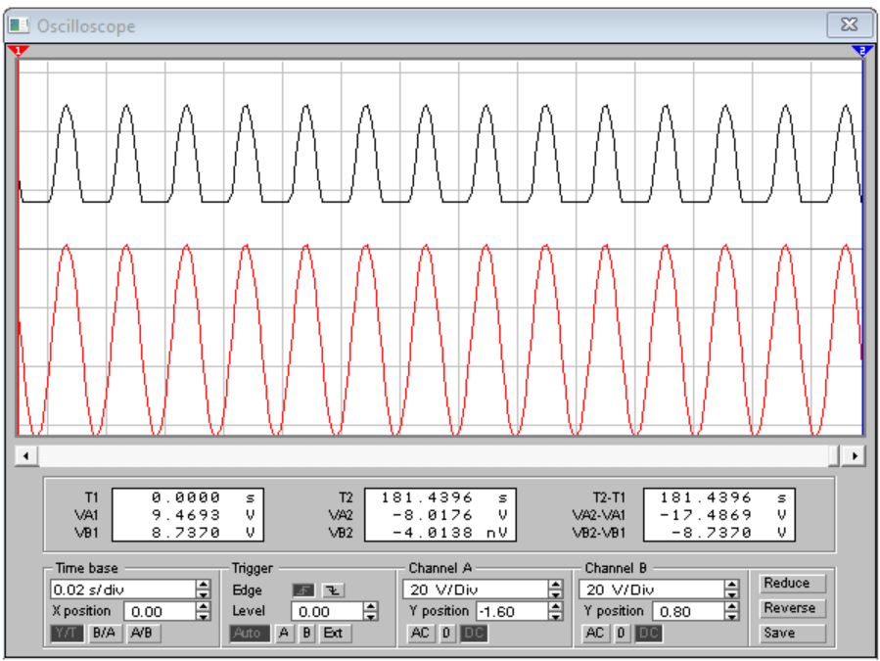

|  |  |  |  |  |  |  |  |
| --- | --- | --- | --- | --- | --- | --- | --- |
| Измеренные величины | | | | | Вычисленные величины | | |
| E, *В* | U, *В* | U0, *В* | Em, *В* | Um, *В* | U0, *В* | Um,, *В* |  |
| 24 | 12,74 | 10,44 | 34 | 17 | 10,44 | 16 | 1,532 |

Исследовать однополупериодный выпрямитель со сглаживающим фильтром. Подключить параллельно нагрузке R конденсатор С (рис. 2,а). Установить значение конденсатора равным .

С помощью вольтметра в режиме измерения переменного напряжения (AC) измерить действующее значение напряжения на нагрузке U. Переключить вольтметр в режим измерения постоянного напряжения (DC) измерить среднее значение выпрямленного напряжения на нагрузке U0. Настроить осциллограф для получения временных диаграмм рис. 2 и измерить по нему амплитуды Em и Um, а также значение амплитуды пульсации ΔUП.

Повторить п. 1.7 для значения конденсатора большего в два раза.

Собрать схему двухполупериодного выпрямителя (рис. 3,а). В качестве нагрузки подключить резистор R. Подать на вход выпрямителя напряжение от источника синусоидальной э.д.с. E

Повторить п.п. 1.4-1.8 для схемы рис. 3,а. Результаты выполнения занести в табл. 4 и 5, аналогичные табл. 2 и 3.

|  |  |  |  |  |  |  |  |
| --- | --- | --- | --- | --- | --- | --- | --- |
| Измеренные величины | | | | | Вычисленные величины | | |
| E, *В* | U, *В* | U0, *В* | Em, *В* | Um, *В* | U0, *В* | Um, *В* |  |
| 24 | 6 | 23,9 | 34 | 17 | 23,9 | 17 | 0,711 |

|  |  |  |  |  |  |  |  |  |  |  |
| --- | --- | --- | --- | --- | --- | --- | --- | --- | --- | --- |
| С, *мкф* | Измеренные величины | | | | | | Вычисленные величины | | | |
| E, *В* | U, *В* | U0, *В* | Em, *В* | Um, *В* | ΔUП, *В* |  | Кп | КСГЛ |
| 40 | 24 | 2,880 | 28,04 | 16 | 4 | 30 | 0,711 | 0,143 | 4.97 |
| 80 | 24 | 1,8 | 30 | 16 | 2 | 30 | 0,711 | 0.067 | 10,61 |

